phrases utiles 1
vad heter du? |  |  | vad
jag heter Stefan |  |  | vad gillar du?
och du? |  |  | vad önskas?
var bor du? |  |  | jag skulle vilja ha en kaffe, tack
jag bor i Årjäng |  |  | vilken färg är det?
hur gammal är du? |  |  | det är grönt
jag är 14 år |  |  | vad är det för väder?
vilken dag är det? |  |  | det är vackert väder
det är måndag |  |  | hur mycket är klockan?
vilket datum är det? |  |  | klockan är fem
det är den 12:e november |  |  | röker du?
det finns – finns det? |  |  | nej, jag röker inte
har ni frimärken? |  |  | jag förstår inte
jag är svensk |  |  | jag vet inte
jag gillar godis |  |  | till förrätt
vad är det? |  |  | till att dricka
det är en penna |  |  | notan, tack
vem är det? |  |  | jag letar efter Eiffeltornet
det är Maria |  |  | det är suveränt
vad kostar det? |  |  | det är gott
LES DESCRIPTIONS 3
du har krulligt och kort hår
du har blåa ögon
jag har en stor mun
han har glasögon
hon har hatt
han har en keps
Hur är du ?
jag har små ögon
han är mörk
han har en liten mun
jag är kort/liten
hon har stora öron
jag har långt och ljust hår
han är flintskallig
hon har rakt hår
hon har örhängen
han är lång
hon har en stor näsa
hon är blond
han har skägg
han har en piercing i näsan
hon har bruna ögon
hon har flätor
jag har en liten näsa
han har mustasch
hon har gröna ögon
han är rödhårig
han har brunt hår
du har fräknar

LE TEMPS 1
Det regnar |  |  | Det är dåligt väder.
Det är vackert väder. |  |  | Det är kallt.
Vad är det för väder? |  |  | Det är grått.
Det blåser. |  |  | Det är soligt.
Det snöar. |  |  | Det är dimmigt
Det är varmt.

LES CHIFFRES 1
0 |  |  | 16
1 |  |  | 17
2 |  |  | 18
3 |  |  | 19
4 |  |  | 20
5 |  |  | 30
6 |  |  | 40
7 |  |  | 50
8 |  |  | 60
9 |  |  | 70
10 |  |  | 72
11 |  |  | 80
12 |  |  | 90
13 |  |  | 91
14 |  |  | 100
15

LES JOURS ET LES MOIS 1

måndag |  |  | april
tisdag |  |  | maj
onsdag |  |  | juni
torsdag |  |  | juli
fredag |  |  | augusti
lördag |  |  | september
söndag |  |  | oktober
januari |  |  | november
februari |  |  | december
mars

les verbes au présent

être = vara | är |  | avoir = ha | har
jag är |  |  | jag har
du är |  |  | du har
han är |  |  | han har
hon är |  |  | hon har
vi är |  |  | vi har
ni är |  |  | ni har
de är |  |  | de har

L’HEURE 1

04.25
05.55
10.35
16.50
09.02
10.42
15.41
17.53
18.52
19.51
09.45
22.45
16.30
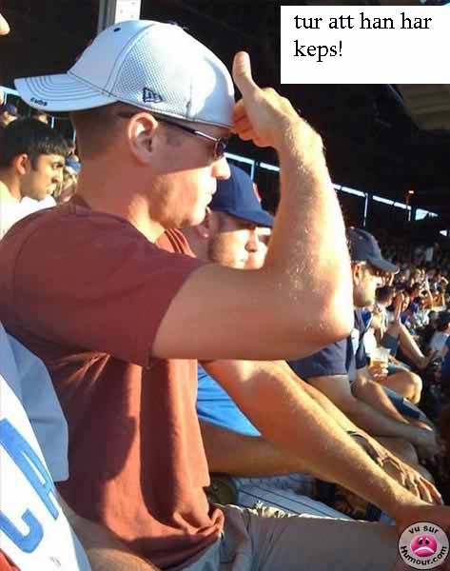
Heureusement il a une casquette !

